Министерство науки и высшего образования Российской Федерации

федеральное государственное автономное образовательное учреждение

высшего образования

«НАЦИОНАЛЬНЫЙ ИССЛЕДОВАТЕЛЬСКИЙ

ТОМСКИЙ ПОЛИТЕХНИЧЕСКИЙ УНИВЕРСИТЕТ»

Школа – ИЯТШ

Отделение – Ядерно-топливного цикла

Специальность – Электроника и автоматика физических установок

ОТЧЕТ

О ВЫПОЛНЕНИИ УЧЕБНО-ИССЛЕДОВАТЕЛЬСКОЙ РАБОТЫ

«РАЗРАБОТКА СИСТЕМЫ УПРАВЛЕНИЯ ПЛОТНОСТЬЮ ПЛАЗМЫ В ТОКАМАКЕ КТМ»

|  |  |  |  |  |  |
| --- | --- | --- | --- | --- | --- |
| Выполнил студент гр. 0702 |  | подпись | дата |  | Р.Р. Мухсинов |
| Руководитель, доцент ОЯТЦ, канд. техн. наук. |  | подпись | дата |  | В.М. Павлов |
| Проверил доцент ОЯТЦ, канд. техн. наук. |  | подпись | дата |  | А.В. Обходский |

Томск – 2023

**Оглавление**

Введение 3

1. Литературный обзор 4

2. Практическая часть 7

2.1. Моделирование плазмы 7

2.2. Моделирования клапана PEV-1 8

2.3. Расчет начальных условий и временных характеристик 9

2.3.1. GUI 9

2.3.2. Расчет временной характеристики откачки 10

2.3.3. Расчет количества частиц в камере в начальный момент времени 11

2.4. Проверка модели 12

Заключение 13

Список источников 14

Приложение А 15

Приложение Б 18

# Введение

Современные технологии исследования и использования плазмы имеют огромное значение для развития энергетической науки и техники. Одним из перспективных устройств, использующих плазму в качестве рабочего вещества, является токамак.

Целью данной учебно-исследовательской работы является разработка системы управления плотностью плазмы в токамаке КТМ. Токамак КТМ (Казахстанский токамак материаловедческий) — это установка, созданная для исследования плазменных процессов и разработки технологий, необходимых для строительства будущей термоядерной установки.

Основным назначением термоядерной материаловедческой установки КТМ является исследование взаимодействий плазма-стенка вакуумной камеры, плазма-пластины дивертора, плазма-лимитер при воздействии потоков энергий и проведения испытуемых материалов в условиях воздействия на них мощных корпускулярных и тепловых потоков и т.п. [1].

Разработка системы управления плотностью плазмы является одной из ключевых задач для обеспечения стабильной работы токамака КТМ. Плотность плазмы оказывает существенное влияние на процессы термоядерного синтеза, а также на поведение плазмы внутри токамака. Поддержание оптимальной плотности плазмы позволяет достичь высокой эффективности термоядерного синтеза и минимизировать нежелательные явления, такие как тепловые потери и разрушение материалов конструкции.

В данной работе будет рассмотрен и реализован способ управления плотностью плазмы на основе управления газонапуском. Система газонапуска является одной из систем, эффективное функционирование которой определяет основные показатели плазменного разряда.

# Литературный обзор

Для создания системы управления плотностью плазмы в токамаке необходимо создать модель технического объекта управления (ТОУ).

Плотность плазмы равна количеству электронов и ионов в единице объема и определяется балансом между скоростью поступления атомов рабочих газов в плазму и времени жизни частиц $τ$. Но поскольку $τ$ является случайной величиной, и процесс поступления газа в плазму также случайный за счет наличия газоотдачи со стенок камеры, в течении разряда должно выполняться измерение плотности плазмы с помощью специальной диагностики — одноканального интерферометра, чтобы уже по величине отклонения $dN$ формировать управляющие воздействия на регулируемые клапаны газонапуска [1].

Баланс частиц газа в плазме описывается системой уравнений (1) [2].

$$\begin{aligned}\left\{\begin{aligned}\begin{matrix}\frac{dN_{p}}{dt}=-N_{p}\left(\frac{1}{τ_{p}}+\frac{1}{τ_{retention}}\right)+\frac{N_{w}}{τ_{release}}+2\frac{N_{v}}{τ_{ion}} \\ \frac{dN_{w}}{dt}=-\frac{N_{w}}{τ_{release}}+\frac{N_{p}}{τ_{retention}} \\ \frac{dN_{v}}{dt}=Г\left(t\right)-N_{v}\left(\frac{1}{τ_{pump}}+\frac{1}{τ_{ion}}\right)+\frac{N_{p}}{2τ_{p}}\end{matrix} \\ N_{p}\left(0\right)=0 \\ \end{aligned}\right. \#\left(1\right)\end{aligned}$$

где $N_{p}$— количество частиц водорода в плазме;

$N_{w}$— количество частиц водорода на стенках вакуумной камеры;

$N_{v}$— количество частиц водорода в вакуумной камере;

$Г\left(t\right)$— количество частиц, поступаемое от газонапуска.

Система имеет пять временных характеристик — $τ_{p}$, $τ_{retention,}$ $τ_{ion},$ $τ_{release}$, $τ_{pump}.$ Так, $τ_{pump}$— постоянная времени откачки, определяющая скорость откачки из системы объемного газа [3], $τ_{p}$— общее время удержания частиц плазмы [4] и т.д..

Остальные временные характеристики можно получить путем подгонки выходных данных модели к графику вида $N_{p}=n_{e}{Vol}_{plasma}$ ($n_{e }$ — усредненная по линейке электронная плотность, измеренная методом FIR, дальней инфракрасной спектроскопии, ${Vol}_{plasma}$— восстановленный объем плазмы) [2].

Количество частиц водорода в вакуумной камере в начальный момент времени $N_{v}(0)$ можно рассчитать на основе уравнения Клапейрона-Менделеева. Количество вещества рассчитывается по формуле (3).

$$\begin{aligned}n_{v}\left(0\right)=\frac{P\left(0\right)V}{RT\left(0\right)}\#\left(2\right)\end{aligned}$$

Зная количество вещества, можно получить количество частиц в начальный момент, пользуясь законом Авогадро.

$$\begin{aligned}N_{v}\left(0\right)={n\left(0\right)*N}_{A} \#\left(3\right)\end{aligned}$$

Управление газонапуском на КТМ осуществляется с помощью управляемого источника питания пьезокерамического клапана — натекателя PEV-1 [5]. Под действием подаваемого на пьезоэлемент напряжения происходит линейное сокращение его размера; сокращаясь, пьезоэлемент перемещает запирающий элемент и тем самым открывает доступ потоку газа. Изменяя величину напряжения, подаваемого на пьезоэлемент, можно регулировать величину зазора и тем самым величину напуска газа. Зависимость подаваемого на клапан напряжения и выходного количества газа представлена на рисунке 1 [6].

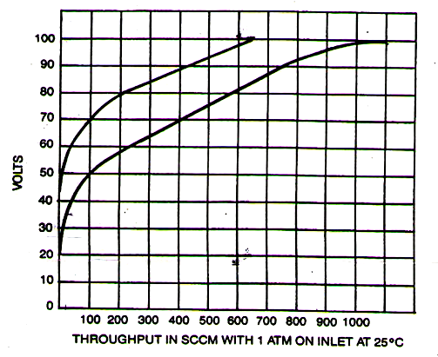

Рисунок — Зависимость подаваемого на клапан PEV-1 напряжения и выходного количества газа

# Практическая часть

## Моделирование плазмы

На КТМ с помощью плотности электронов в плазме диагностической подсистемой организовано измерение Np, а Nv можно оценить по показаниям датчикам давления в камере, Nw не измеряется.

Для моделирования технического объекта управления (ТОУ) был использован блок State-Spase в среде Matlab Simulink. Данный блок реализует систему, поведение которой описывается уравнениями типа:

$$\begin{aligned}\left\{\begin{matrix}x^{'}=Ax+Bu \\ y=Cx+Du \\ {x|}_{t=t0}=x_{0}\end{matrix}\right. \#\left(4\right)\end{aligned}$$

Для системы (1) число состояний n=3 X= [Np, Nw, Nv]. Число управляющих воздействий m=1 u= [Г(t)]. Число выходов r=2 [Np, Nv]. Исходя из этого матрица B должна иметь размерность 3x1, матрица C должна иметь размерность 2x3, а матрица D размерность 2x1. Входное значение u генерируется в виде массива [0, 0, Г(t)].

Таким образом матрицы A = [-1*(1/t_p+1/t_retention), 1/t_release,2/t_ion; 1/t_retention, -1/t_release, 0; 1/(2*t_p), 0, -1*(1/t_pump+1/t_ion)], B = [0;0;1], C = [1,0,0; 0, 0, 1], D = [0; 0] генерируются в скрипте MatLab и передаются в модель установки в среде Simulink.

Для того, чтобы проверить модель, были выставлены параметры токамака TCV. В качестве реального графика, с которым проводилось сравнение, использовался график из статьи «Non-linear digital real-time density control in the TCV tokamak» [2] при одинаковом напуске газа. Результаты и график для сравнения представлены на рисунке 2.

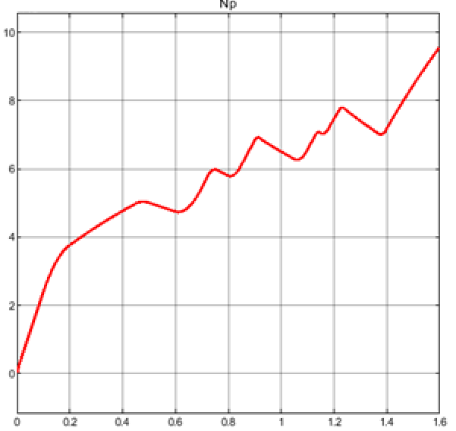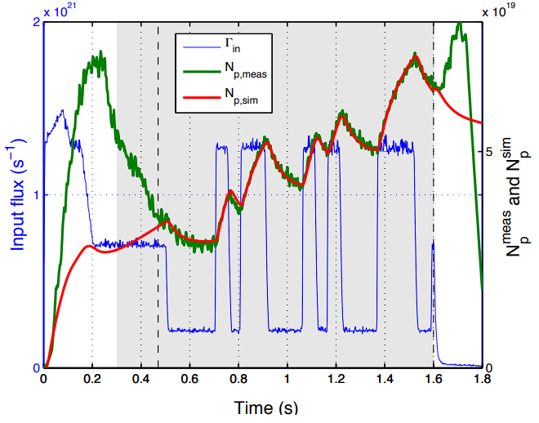

Рисунок — Результат моделирования и график состояния плазмы на токамаке TCV

## Моделирования клапана PEV-1

Также для управления газонапуском был смоделирован клапан PEV-1 с помощью блока Look-up Table. Данный блок содержит два массива, соответствующие усредненной характеристике клапана, полученных на основе графика, представленного на рисунке 1. Блок характеризует зависимость подаваемого напряжения к см3/мин напускаемого газа. Результат моделирования представлен на рисунке 3.

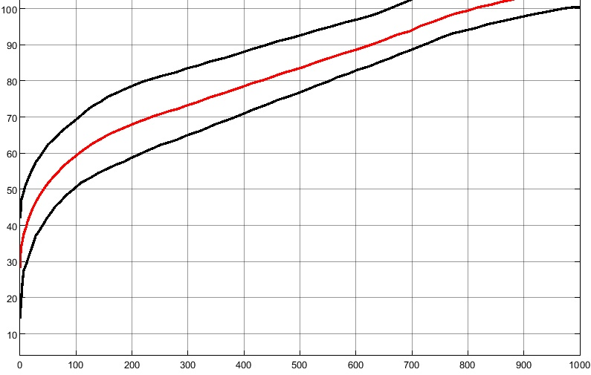

Рисунок — Результаты моделирования блока, имитирующего PEV-1

Как видно из осциллограммы, полученная модель достаточно точно повторяет график работы PEV-1.

Для дальнейшего перевода объема в количество частиц, подаваемое в блок state-space, добавлен блок Gain, работающий по формуле:

$$\begin{aligned}u*0.0980665*{10}^{6}*{10}^{-6}*\frac{N_{A}}{60 сек*R*T}, \#\left(5\right)\end{aligned}$$

где u — объем поступающего газа в см3/мин;

— коэффициент перевода из кгс/см2 в Па;

— коэффициент перевода из см3 в м3.

Получившаяся модель газонапуска представлена на рисунке 4.

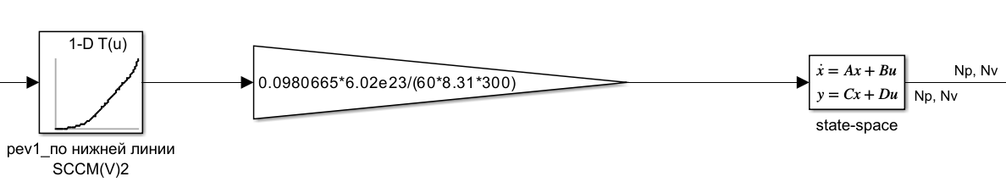

Рисунок 4 — Схема модели газонапуска

## Расчет начальных условий и временных характеристик

### GUI

Для удобства изменения начальных условий и временных характеристик была создан GUI с помощью функции uicontrol, интерфейс которого представлен на рисунке 5.

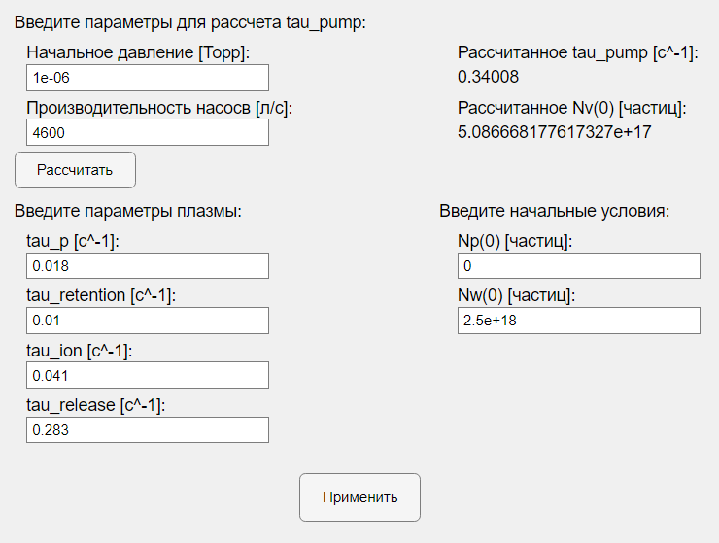

Рисунок 5 — Интерфейс разработанного GUI

Данный интерфейс позволяет изменять временные характеристики, начальные условия, рассчитать $τ_{pump}$. Метод расчета $τ_{pump}$ описан в следующем разделе. Листинг кода GUI представлен в приложении А.

Также в GUI при нажатии кнопки «Применить», все введенные числа переносятся в workspace и рассчитываются матрицы для блока state-space.

При попытке закрыть интерфейс, будет выведено окно, предлагающее сохранить введенные значения для использования их при следующем входе.

### Расчет временной характеристики откачки

Для вычисления $τ_{pump}$ аппроксимируется кривая изменения количества частиц в камере по уравнению:

$$\begin{aligned}y\left(x\right)=N_{v}\left(0\right)e^{{\frac{x}{τ}}_{pump}}, \#\left(6\right)\end{aligned}$$

Кривая получается итерационным методом:

for i = 2:n

Nv_otcachannoe = P*F/8.31/T* 6.022e23*dt;

Nv(i) = Nv(i-1)-Nv_otcachannoe;

P = (Nv(i)*8.31*T)/(6.022e23*V);

end

Считая, что в малом временном промежутке dt = 0.01 с давление остается постоянным. Рассчитываем откачанное количество частиц:

$$\begin{aligned}V_{откаченое}=n*F*dt=3*\frac{2000}{1000}*dt, \#\left(7\right)\end{aligned}$$

$$\begin{aligned}Nv_{otcachannoe}=\frac{PV_{откаченное}Na}{RT}. \#\left(8\right)\end{aligned}$$

Затем соответственно считаем оставшееся число частиц:

$$\begin{aligned}N_{v}\left(i\right)= N_{v}\left(i-1\right)-Nv_{otcachannoe}. \#\left(9\right)\end{aligned}$$

Далее пересчитываем давление для следующего момента времени

$$\begin{aligned}P=\frac{Nv\left(i\right)*RT}{Na*V_{камеры}}. \#\left(10\right)\end{aligned}$$

Полученная кривая аппроксимируется методом lsqcurvefit(). Листинг кода функции tau_pump(txt_P0, txt_F, lbl_pump, lbl_Nv) представлен в приложении Б.

Данная функция вызывается при нажатии кнопки «Рассчитать» в GUI, результаты которой выводятся на экран и workspace.

### Расчет количества частиц в камере в начальный момент времени

Количество частиц водорода в вакуумной камере в начальный момент времени $N_{v}(0)$ было рассчитано в соответствии с уравнением Клапейрона-Менделеева. Пробой в токамаке КТМ происходит при давлении ${\left(4-5\right)*10}^{-5}$ торр, что соответствует ${\left(533,29-666,6\right)*10}^{-5}$ Па, объем вакуумной камеры токамака КТМ составляет 13,5 м3. Для расчёта использовалась комнатная температура 300 К.

$$\begin{aligned}N_{v}\left(0\right)=\frac{P\left(0\right)V}{RT\left(0\right)}*N_{A}= \frac{13,5м^{3}*\left(533,29—666,6\right)*{10}^{-5} Па}{8,31 \frac{Дж}{моль*К}*300 К}*6,022*{10}^{23}=\#\left(11\right)\end{aligned}$$

$$=\left(1,7391-2,17388\right)*{10}^{19}$$

## Проверка модели

Для проверки модели, был смоделирован напуск газа в камеру, полученные данные сопоставлены с реальными значениями с КТМ. Смоделировано уравнение, отвечающее за напуск газа:

$$\begin{aligned}\frac{dN_{v}}{dt}=Г\left(t\right)-N_{v}\frac{1}{τ_{pump}}. \#\left(12\right)\end{aligned}$$

Полученные результаты при подаваемом на PEV-1 напряжении 37.5 В (на КТМ используется 40 В), мощности насосов 2100 л/с представлены на рисунке 6.

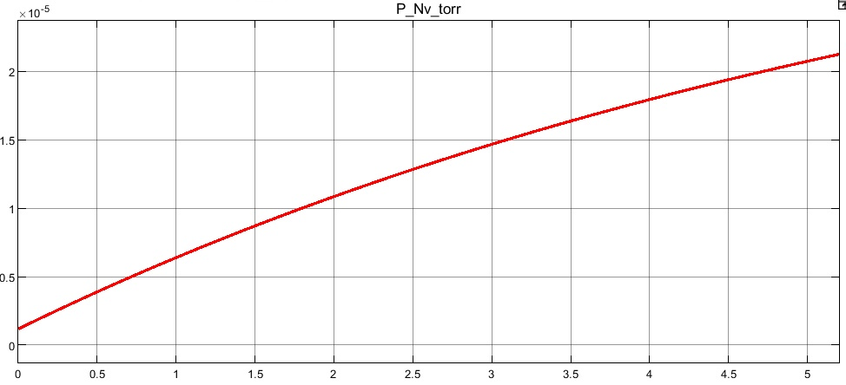

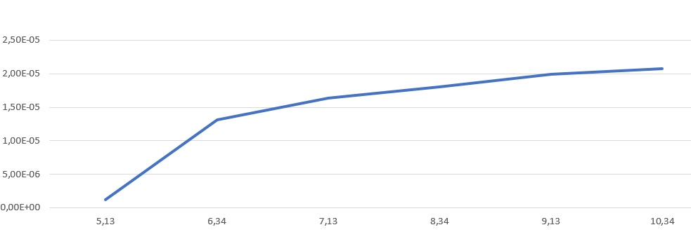

Рисунок 6 — Результаты моделирования напуска газа

При данном напряжении, конечное давление практически совпадает с тем, что получается на КТМ при напуске газа за 5,2 секунд при напряжении 40 В.

# Заключение

В рамках выполнения учебно-исследовательской работы была подготовлена модель технического объекта управления, организован расчет начальных условий и временных характеристик, реализована модель клапана PEV-1 для дальнейшего синтеза и расчета параметров системы автоматического регулирования. Полученная модель проверена на основе данных, полученных с КТМ.

# Список источников

1. Система управления плазмой : учебное пособие / В. М. Павлов [и др.]; Томский политехнический университет (ТПУ). — Томск : Изд-во ТПУ, 2008. — 152 с.: ил. — Библиогр.: с. 127-129. — ISBN 5-98298-337-3.
2. W.A.J. Vijvers, F. Felici, H.B. Le, B.P. Duval, S. Coda Non-linear digital real-time density control in the TCV tokamak //39th EPS Conference & 16th Int. Congress on Plasma Physics.
3. Шатохин В.Л., Шестак В.П. Вакуумная техника. Лабораторный практикум: Учебно-методическое пособие. М.: НИЯУ МИФИ, 2010. – 84 с.
4. Brelén H. E. O. An adaptive plasma density controller at Joint European Torus //Fusion technology. – 1995. – Т. 27. – №. 2. – С. 162-170.
5. Управляемый источник питания натекателей (УИПН-4.01). Руководство по эксплуатации. 36296714. 262040-01 01-401.РЭ;
6. Пьезоэлектрический клапан PEV-1. Руководство по эксплуатации.

# Приложение А

% function gui_tau_pump()

clear;

clc;

data = importdata('start_params.txt');

% Добавление текста, полей для ввода.

fig = uifigure('Name', 'Графический интерфейс');

fig.Position = [100 300 600 450];

fig.CloseRequestFcn = @(src,event)closereq(src, txt_P0,txt_F, txt_tau_p, txt_tau_retention, txt_tau_ion, txt_tau_release, txt_Np0, txt_Nw0, lbl_Nv0, lbl_pump);

uilabel(fig, 'Position', [15 420 400 22], 'Text', 'Введите параметры для рассчета tau_pump:', 'FontSize', 14);

uilabel(fig, 'Position', [25 395 200 22], 'Text', 'Начальное давление [Торр]:', 'FontSize', 14);

txt_P0 = uieditfield(fig,'Position',[25 375 200 22],'Value', num2str(data(1)));

uilabel(fig, 'Position', [25 350 250 22], 'Text', 'Производительность насосв [л/c]:', 'FontSize', 14);

txt_F = uieditfield(fig, 'Position',[25 330 200 22], 'Value', num2str(data(2)));

uilabel(fig, 'Position', [380 395 400 22], 'Text', 'Рассчитанное tau_pump [c^-1]:', 'FontSize', 14);

lbl_pump = uilabel(fig, 'Position', [380 375 200 22], 'Text', num2str(data(10)), 'FontSize', 14);

uilabel(fig, 'Position', [380 350 400 22], 'Text', 'Рассчитанное Nv(0) [частиц]:', 'FontSize', 14);

lbl_Nv0 = uilabel(fig, 'Position', [380 330 200 22], 'Text', num2str(data(9)), 'FontSize', 14);

% Кнопка "Рассчитать"

button1 = uibutton(fig, 'Position', [15 295 100 30], 'Text', 'Рассчитать', 'ButtonPushedFcn', @(btn,event)tau_pump(txt_P0, txt_F,lbl_pump, lbl_Nv0));

uilabel(fig, 'Position', [365 265 400 22], 'Text', 'Введите начальные условия:', 'FontSize', 14);

uilabel(fig, 'Position', [380 240 400 22], 'Text', 'Np(0) [частиц]:', 'FontSize', 14);

txt_Np0 = uieditfield(fig, 'Position', [380 220 200 22], 'Value', num2str(data(7)));

uilabel(fig, 'Position', [380 195 400 22], 'Text', 'Nw(0) [частиц]:', 'FontSize', 14);

txt_Nw0 = uieditfield(fig, 'Position', [380 175 200 22], 'Value', num2str(data(8)));

uilabel(fig, 'Position', [15 265 400 22], 'Text', 'Введите параметры плазмы:', 'FontSize', 14);

uilabel(fig, 'Position', [25 240 200 22], 'Text', 'tau_p [c^-1]:', 'FontSize', 14);

txt_tau_p = uieditfield(fig, 'Position',[25 220 200 22], 'Value', num2str(data(3)));

uilabel(fig, 'Position', [25 195 200 22], 'Text', 'tau_retention [c^-1]:', 'FontSize', 14);

txt_tau_retention = uieditfield(fig, 'Position',[25 175 200 22], 'Value', num2str(data(4)));

uilabel(fig, 'Position', [25 150 200 22], 'Text', 'tau_ion [c^-1]:', 'FontSize', 14);

txt_tau_ion = uieditfield(fig, 'Position',[25 130 200 22], 'Value', num2str(data(5)));

uilabel(fig, 'Position', [25 105 200 22], 'Text', 'tau_release [c^-1]:', 'FontSize', 14);

txt_tau_release = uieditfield(fig, 'Position',[25 85 200 22], 'Value', num2str(data(6)));

% Кнопка "Применить"

fig.CloseRequestFcn = @(src,event)closereq(src, txt_P0,txt_F, txt_tau_p, txt_tau_retention, txt_tau_ion, txt_tau_release, txt_Np0, txt_Nw0, lbl_Nv0, lbl_pump);

button2 = uibutton(fig, 'Position', [250 20 100 40], 'Text', 'Применить', 'ButtonPushedFcn',...

@(btn,event)update_params(txt_P0, lbl_Nv0, lbl_pump, txt_tau_p, txt_tau_retention, txt_tau_ion, txt_tau_release, txt_Nw0, txt_Np0));

% функция, обрабатывающая кнопку "Применить" (помещение в workspace

% tau, расчет и размещ. матриц A,B,C,D

function update_params(txt_P0, lbl_Nv, lbl_pump, txt_tau_p, txt_tau_retention, txt_tau_ion, txt_tau_release, txt_Nw0, txt_Np0)

%помещение в workspace tau, N0...

to_workspace = str2double(txt_P0.Value);

assignin("base","P0", to_workspace)

to_workspace = str2double(lbl_Nv.Text);

assignin("base","Nv0", to_workspace);

to_workspace = str2double(txt_Np0.Value);

assignin("base","Np0", to_workspace);

to_workspace = str2double(txt_Nw0.Value);

assignin("base","Nw0", to_workspace);

t_pump = str2double(lbl_pump.Text);

assignin("base","tau_pump", t_pump);

t_p = str2double(txt_tau_p.Value);

assignin("base","tau_p", t_p);

t_retention = str2double(txt_tau_retention.Value);

assignin("base","tau_retention", t_retention);

t_ion = str2double(txt_tau_ion.Value);

assignin("base","tau_ion", t_ion);

t_release = str2double(txt_tau_release.Value);

assignin("base","tau_release", t_release);

% Расчет матриц

B = [0;0;1];

C = [1,0,0; 0, 0, 1];

D = [0; 0];assignin("base","B", B);

A = [-1*(1/t_p+1/t_retention), 1/t_release,2/t_ion; 1/t_retention, -1/t_release, 0; 1/(2*t_p), 0, -1*(1/t_pump+1/t_ion)];

% размещение в workspace

assignin("base","A", A);assignin("base","B", B);assignin("base","C", C);assignin("base","D", D);

end

% Функция обработки закрытия окна (сохранение значений)

function closereq(fig, txt_P0,txt_F, txt_tau_p, txt_tau_retention, txt_tau_ion, txt_tau_release, txt_Np0, txt_Nw0, lbl_Nv0, lbl_pump)

selection = uiconfirm(fig,'Save values?','Confirmation');

switch selection

case 'OK'

to_file = [str2double(txt_P0.Value), str2double(txt_F.Value), str2double(txt_tau_p.Value), str2double(txt_tau_retention.Value), str2double(txt_tau_ion.Value), str2double(txt_tau_release.Value), str2double(txt_Np0.Value), str2double(txt_Nw0.Value), str2double(lbl_Nv0.Text), str2double(lbl_pump.Text)];

fid = fopen('start_params.txt', 'w');

fprintf(fid, '%f\n', to_file);

fclose(fid);

delete(fig);

case 'Cancel'

delete(fig);

end

end

% end

# Приложение Б

function tau_pump(txt_P0, txt_F, lbl_pump, lbl_Nv)

% Чтение введенного числа из текстового объекта

P0 = str2double(txt_P0.Value);

% обьем выкачки 3ех насосов F л/c, перевод в м^3/c

F = str2double(txt_F.Value)/1000;

% создание массивов для построения экспоненты. t2 - конечное время,

% n -кол-во разбиений

t2 = 40; n = 4000;

t = linspace(0,t2,n);

Nv = zeros(1,n);

P_torr = zeros(1,n);

dt = t2/n;

% рассчет начального значения Nv

V = 13.5; T=300; P = 133.32*P0; %p торр, переводится в Па

Nv0save = P*V*6.022e23/8.31/T;

Nv(1) = Nv0save;

lbl_Nv.Text = num2str(Nv0save);

assignin("base","Nv0", Nv0save);

P(1) = P/133.32;

% рассчет точек экспоненты

for i = 2:n

Nv_otcachannoe = P*F/8.31/T* 6.022e23*dt;

Nv(i) = Nv(i-1)-Nv_otcachannoe;

P = (Nv(i)*8.31*T)/(6.022e23*V);

P_torr(i) = P/133.32;

end

%----------рассчет tau_pump--------------------------------------------

initialGuess = [Nv(1) 0];

% Определение функции, которую нужно получить (y=a*exp(bx)

fitFunc = @(params, xdata) params(1) * exp(params(2) * xdata);

% fitting the function

paramsFit = lsqcurvefit(fitFunc, initialGuess, t, Nv);

aFit = paramsFit(1);

bFit = paramsFit(2);

lbl_pump.Text = num2str(abs(bFit));

assignin("base","tau_pump", abs(bFit));

end